Анализ материального баланса

1.1 Общие положения

Анализ материального баланса любой рассматриваемой системы основан на законе сохранения массы. Масса компонентов, входящая в систему техноло-гического цикла должна быть равна массе компонентов выходящих из системы, не важно меняется ли их агрегатное состояние или химический состав веществ.
В схеме приведенной на рис.1.1 работают три технологические линии. В систе-му входят сырьевые материалы с массами М_{н1,} М_{н2,} М_{н3} поступая на переработ-ку в технологическую линию Т1 из которой вещества массой М_{п1,} М_{п2} поступа-ют на переработку в технологические линии Т2 и Т3. На этой стадии соблюда-ется равенство М_{н1} + М_{н2}+ М_{н3} = М_{п1} + М_{п2}. В процессе промежуточной перера-ботки в атмосферу выделяется вещество массой М_{ат}, а в водный бассейн со сто-ками вещество с массой М_{сб}.

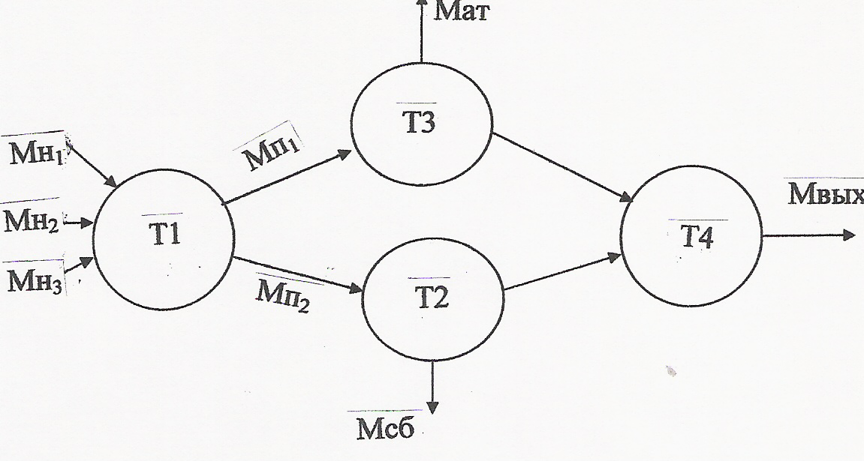

Рисунок 1.1 – Схема материального баланса. Условные обозначения: М_{н1,} М_{н2,} М_{н3} - массы входящих в систему компонентов; Т1, Т2, Т3 – технологические линии; М_{ат}-масса выброса вещества в атмосферу, М_{сб} – масса сброса вещества в водный бассейн; М_{п1,} М_{п2} - масса промежуточных продуктов; М_{вых} –масса вещества, выходящего из системы.

После переработки в технологической линии Т4 исходя из закона сохранения массы общий баланс составит:

М_{н1}+ М_{н2}+ М_{н3} = М _{ат} + М_{сб} + М_{вых} (1.1)

1.2 Баланс потребления воды

1.2.1 Задание на расчет
Небольшое предприятие расходует Q = 1000 л/сут. Расход воды в % сле-дующий: кухня - к_{к}, умывальник - к_{у} ,прачечная - к_{п}, ванна, душ - к_{в}, туалет - к_{т}. Составить схему расхода питьевой воды и модифицировать ее для рациона-льного использования.

Таблица 1.1 – Варианты заданий

№ варианта | Расход воды по помещениям, %
№ варианта | кухня - к_{к} | умывальник -к_{у} | прачечная - к_{п} | ванна, душ -к_{в} | туалет -к_{т}
0 | 10 | 3 | 20 | 25 | 42
1 | 11 | 4 | 21 | 24 | 40
2 | 12 | 5 | 22 | 23 | 38
3 | 13 | 6 | 23 | 22 | 36
4 | 14 | 7 | 24 | 21 | 34
5 | 10 | 3 | 25 | 20 | 42
6 | 11 | 4 | 23 | 22 | 40
7 | 12 | 5 | 22 | 24 | 37
8 | 13 | 6 | 21 | 23 | 37
9 | 13 | 7 | 25 | 20 | 35

1.2.2 Пример расчета

Условия задачи: небольшое предприятие расходует Q = 9650, л/сут. Расход воды в % следующий:
кухня - к_{к} =10,36, умывальник к_{у}=3,11 ,прачечная к_{п}=15,55, ванна, душ к_{в}=31,5 , туалет -к_{т}=39,9. Составить схему расхода питьевой воды и модифицировать ее с позиций рационального природопользования.

Решение: расчет объемов воды, расходуемых в помещениях на различные цели: кухня: 9650·10,36/100 = 1000 л/сут; прачечная: 9650·15,55/100=1500 л/сут; ванна и душ: 9650·31,5/100 = 3050 л/сут; умывальник: 9650·3,11/100 = 300 л/сут; туалет: 9650·39,4 = 3800 л/сут.

Кухня
100 л/сут

Прачечная
1500 л/сут

Ванна,душ
3050 л/сут

Умыва-льник
300 л/сут

Туалет
3800 л/сут
Вход
9650 л/сут
Выход
9650 л/сут
Рисунок 8.1 Схема водопотребления.

Расход воды на ванну, душ и прачечную составляет 4550 л, что вполне достаточно на использование для туалета. Её можно использовать вторично предварительно очистив. Для этого необходим бак для сбора и фильтрации воды, идущей из ванны, душа и умывальника и водяной насос, подающий воду в напорный бак, откуда она будет подаваться в туалет. Схема водопотребления для этого случая показана на рис. 8.2.

Кухня
1000 л/сут

Прачечная
1500 л/сут

Ванна, душ
3050 л/сут

Умыва-льник
300 л/сут

Туалет
3800 л/сут
Вход
5850 л/сут
Выход
5850 л/сут
Бак сбора и фильтрации
Напорный
бак
насосс
Избыток воды

Рисунок 1.2 – Схема рационального водопотребления

За счет рационального водопотребления, что видно из схемы рис.1.2, экономия воды составляет 3800 л/сут.

